MESLEK STAJINI YAPACAK ÖĞRENCİLERİN İZYELECEĞİ ADIMLAR

STAJA BAŞLAMADAN ÖNCE

- Staj yapacak öğrencilerin ÖĞRENCİ STAJ KABUL FORMUNU (3 adet) ve STAJ DEFTERİNİ Muğla Meslek Yüksekokulu staj biriminden (1. Kat – Ethem ÖZKAN) ya da Yüksekokulumuz web sayfasından (https://muglamyo.mu.edu.tr/tr/dokuman) almaları gerekmektedir.

- E- Devlet üzerinden SGK MÜSTEHAKLIK BELGESİ çıkartılmalıdır.

- “ÖĞRENCİ STAJ KABUL FORMU (3 adet)” staj danışmanlarına ve staj yapılacak kuruma onaylatılmalıdır.
Resim 1: Öğrenci Staj Kabul Formu Örneği

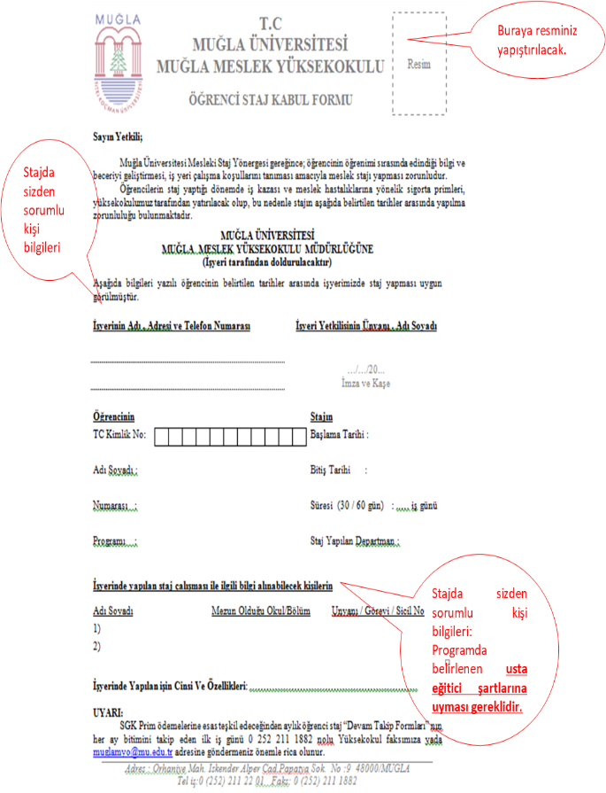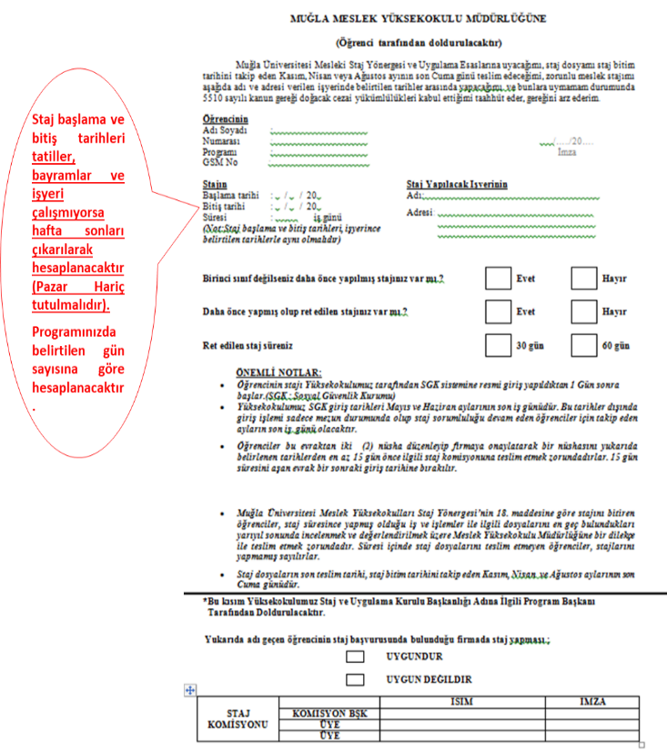
- Onaylı ÖĞRENCİ STAJ KABUL FORMLARINDAN bir tanesi staj yapılacak iş yerine verilmelidir. Bir tanesi staj danışmanına teslim edilmelidir.

- SGK MÜSTEHAKLIK BELGESİNİN ve ÖĞRENCİ STAJ KABUL FORMUNUNUN (1 adet) onaylı olarak 11 Haziran 2024 tarihine kadar Muğla Meslek Yüksekokulu staj birimine (Ethem Özkan – 1. Kat) teslim edilmesi gerekmektedir.

- Staj evrakları içerisinde yer alan “İş Yeri Staj Sözleşmesi” formu staj yapılacak olan işyeri isterse doldurularak Muğla Meslek Yüksekokuluna onaylatılmalıdır. (https://muglamyo.mu.edu.tr/tr/dokuman)

- Öğrenciler 24 Haziran 2024 ya da 1 Temmuz 2024 tarihlerinden birinde stajlarına başlayabilirler.
STAJ ESNASINDA YAPILACAKLAR
- Staj esnasında akseptans da belirtilen günlerde ve mesai saatlerinde belirtilen iş yerinde yaptığınız işlemleri ayrıntılarıyla staj dosyasına rapor olarak yazmanız gerekmektedir. Bu kapsamda staj defteri içerisindeki “HAFTALIK İŞ DÖKÜMÜ” ve “ GÜNLÜK İŞ DÖKÜMÜ” sayfaları doldurulmalıdır.

  - HAFTALIK İŞ DÖKÜMÜ: Staj defterinizde haftalık olarak hangi bölümde çalıştığınız ve kısaca neler yaptığınız (Başlıklarıyla) bu bölüme yazılacaktır. Konuların detaylarının hangi günlük rapor sayfasında olduğunu gösteren sayfa numaraları verilecektir.

Resim 2: Haftalık İş Dökümü Örneği

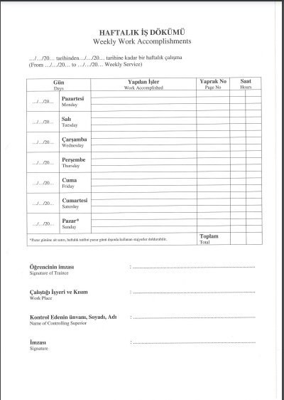

  - GÜNLÜK İŞ DÖKÜMÜ: Haftalık iş dökümlerinin günlük olarak detaylarıyla açıklandığı bölümdür. Bu raporları günlük olarak tutmanız ve sonrasında iş yerine staj bitiminde tek tek onaylatmanız (İşyeri kaşesi/Mühür ve imza) gerekmektedir. (Günlük iş dökümü sayfa sayısı staj yaptığınız gün kadar olmalıdır.)

Resim 3: Günlük İş Dökümü Örneği

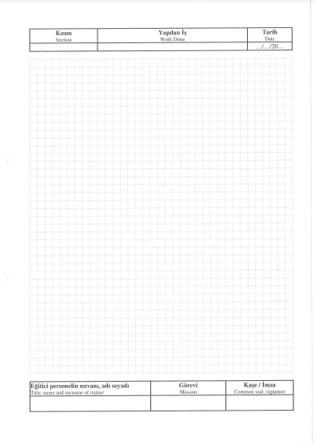

- DEVAM TAKİP ÇİZELGESİ: Staj defterinin son sayfasına eklenecek olan bu belge staja devam ettiğiniz günleri gösteren belgedir. Bu belgenin staja devam ettiğiniz günlerde doldurulması ve iş yeri yetkilisi tarafından işyeri kaşesi/mühürünün basılması ve imzalanması gerekmektedir.

Resim 4: Devam Takip Çizelgesi Örneği
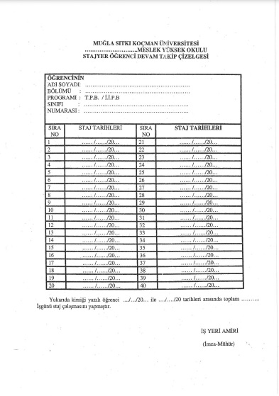
- İŞ YERİ STAJ DEĞERLENDİRME FORMU: Bu belge staj yaptığınız işyerinin öğrenciyi değerlendirdiği belgedir ve iş yeri yetkilisi tarafından doldurulur. İşyeri Staj Değerlendirme Formu ağzı kapalı ve mühürlü bir zarf içerisinde staj defteri ile birlikte staj danışmanına teslim edilmelidir.
Resim 5: İş Yeri Staj Değerlendirme Formu Örneği
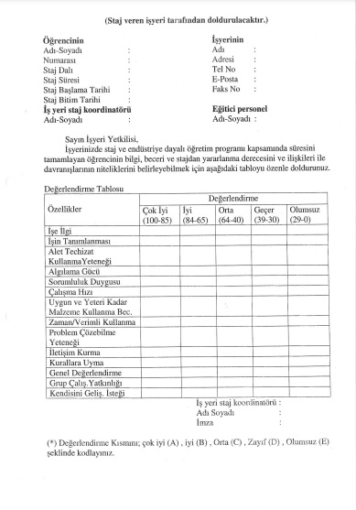

STAJ BİTTİKTEN SONRA YAPILACAKLAR
- DOSYA TESLİMİ :
Mesleki stajını bitiren öğrencilerin (https://muglamyo.mu.edu.tr/Newfiles/38/dokuman/staj-dosyasi-teslim-dilekcesi_pdf.pdf) adresinden ya da staj sorumlusu Ethem ÖZKAN (1. Kat)’dan aldıkları STAJ DOSYASI TESLİM DİLEKÇESİNİ (Resim 6) doldurarak bu dilekçeyle birlikte ÖĞRENCİ STAJ KABUL FORMUNU, KAPALI ZARF İÇERİSİNDEKİ İŞ YERİ STAJ DEĞERLENDİRME FORMUNU ve STAJ DEFTERİNİ, 2024-2025 Güz Dönemi kayıt yenileme başlangıç tarihinden 1 hafta öncesine kadar staj danışmanlarına teslim etmesi zorunludur. (Teslim tarihi akademik takvim yayınlandıktan sonra açıklanacaktır.)

Resim 6: Staj Dosyası Teslim Dilekçesi Örneği

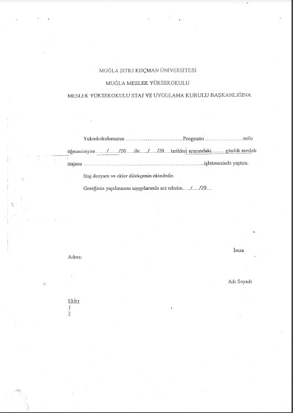

- STAJ SAVUNMASI.
Stajını yapan öğrenciler dosya tesliminden sonra staj savunmasına alınacaktır. Öğrencilerin daha sonra Muğla Meslek Yüksekokulu web sitesinde duyurulacak olan tarihte staj savunmasına girerek, staj jürisi tarafından yöneltilen sorulara doğru cevaplar verip staj savunmasını başarı ile geçmeleri gerekmektedir. Staj savunmasında başarısız olan öğrencilerin mesleki staj sürecini yeniden başlatarak stajlarını tekrar yapmaları gerekmektedir.

STAJ EVRAKLARI İÇİN MÜRACAAT : ETHEM ÖZKAN
TELEFON NUMARASI : 0252 211 2174
E-MAİL : eozkan@mu.edu.tr

